UR-106 Flower Power. L’amour fou au premier regard

Genève, Janvier 2017
Le coup de foudre, cet amour instantané, celui qui vous fait briller les yeux, vous fait battre le cœur un tempo plus vite, celui qui décuple vos sens et vous rend la vie plus intense. C’est de cela dont parle la UR-106 dans sa version Flower Power, une édition limitée de 11 pièces. Bien sûr, c’est une URWERK. Bien sûr, elle est complexe. Bien sûr, c’est une pièce de Haute Horlogerie. Mais cette UR-106-là est surtout belle, désirable et addictive.
Zoom sur une pièce de joaillerie mécanique poétique.

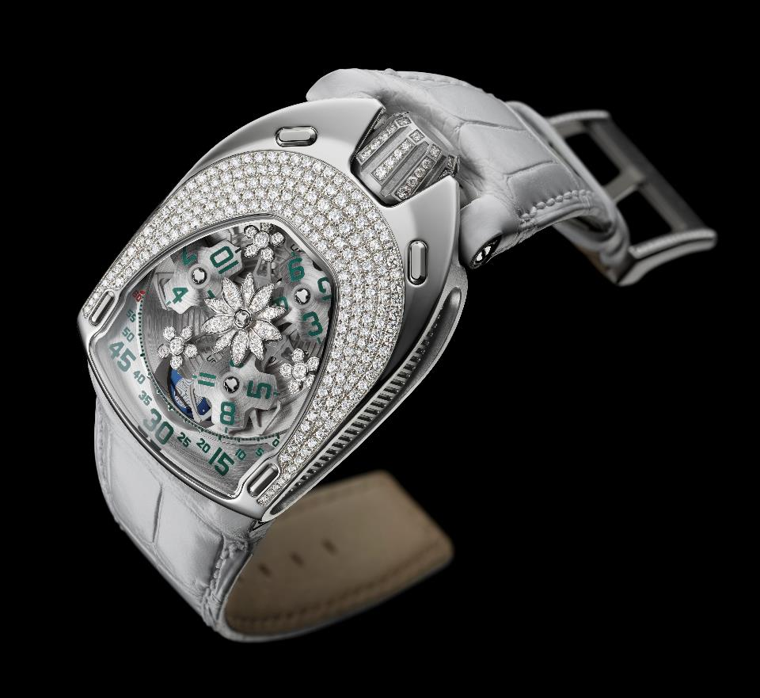

Il est toujours difficile de trouver les qualificatifs justes pour décrire les montres URWERK. Des créations de Haute Horlogerie pour le moins originales. Ce qui est certain, c’est qu’elles ont toutes ce petit grain de folie qui les différencient du lot. La UR-106 Flower Power ne fera pas exception. Voilà le mariage heureux de l’acier et du diamant, de la technique et de la douceur, de la dexterité manuel et de la précision mécanique.

Le boitier de la UR-106 Flower Power accueille pas moins de 239 diamants de qualité Top Wesselton pour un total de 2.53 carats (couronne comprise). C’est la maison Magnin sise à Genève, spécialisée depuis 1959 dans l’habillement horloger qui en a supervisé l’exécution. « Une des difficultés majeures de ce sertissage vient de la complexité du boîtier. Nous sommes partis d’une pièce monobloc taillée dans l’acier, un métal particulièrement dur et difficile à travailler. Nous devions paver le pourtour de la glace, un arrondi bombé et convexe et sa frise extérieure. Nous avons recherché, taillé et ordonné les pierres appropriées pour un pavage en mode crescendo » explique Patrick Magnin, le CEO.
Passer une fine soie sur cette pièce incrustée de diamants et le tissu glissera en toute fluidité sur le boîtier, voilà le plus cruel et le plus intransigeant des tests que la UR-106 Flower Power réussit sans coup férir. Car une pièce joaillère répond à des critères draconiens. L’effort, les heures de travail accomplies se doivent d’être imperceptibles. Les pierres précieuses épousent la matière, elles ne sont pas contraintes, à peine tenues, mises en lumière au creux du métal.
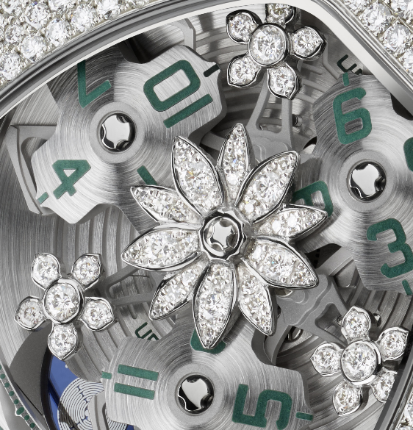

A ce travail d’apparat du boîtier vient s’ajouter le bel ouvrage effectué sur le carrousel même de la UR-106 Flower Power. Martin Frei, co-fondateur de la maison URWERK et chef designer nous dit « Dès le lancement de la ligne 106 en 2015, j’ai rêvé à ses différentes variantes. Jouer avec les diamants, avec la lumière est un de mes plus grands plaisirs. Nous avons longuement travaillé avec notre ingénieur sur les croquis des fleurs de cette pièce. Nous avons procédé à différents essais sur des maquettes de cire avant d’enfin parvenir au résultat escompté. Chaque fleur fut alors fondue dans l’or gris avant d’être sertie puis montée sur le carrousel.»

Une fleur de Lotus sert de pivot à l’indication satellite de cette UR-106. Une fleur délicate qui accueille pas moins de 30 brillants tous ajustés par la main experte du joailler. L’unique indice qu’il s’agit là d’un élément aussi esthétique que technique se cache au cœur du motif, une vis horlogère aux finitions parfaites. Trois ornements d’or et de diamants complètent ce tableau bucolique. Composés chacun de cinq pétales sertis, ils s’insèrent délicatement entre les satellites des heures. Ces trois fleurs sont une respiration dans ce carrousel en perpétuelle rotation. Des fleurs que l’horloger a su apposer délicatement sur le mécanisme pour en garantir l’équilibre fragile.

L’indication du temps sur la UR-106 Flower Power est une nouvelle variation autour des heures vagabondes si chères à URWERK. Elle se compose de trois satellites porteurs chacun de 4 index. L’un après l’autre, ils défileront le long du chemin des minutes pour indiquer le temps de façon analogique et digitale. Une phase de lune vient parachever le cadran de la UR-106. « Nous avons apporté un soin tout particulier aux moindres détails de la UR-106. Nous avons mis 18 ans à parfaire cette idée et nous n’avons accepté aucune concession. Le carrousel et ses satellites ont été patiemment satinés et sablés à la main, chaque index des heures et des minutes est peint par nos soins, la découpe du chemin de la minute d’une finesse extrême sort de nos ateliers, le bleu de la phase de lune emprunté au lapiz lazuli a été sélectionné parmi des centaines d’autres, la découpe du lotus au dos de la pièce est telle que Martin l’a dessinée. »

Le résultat est à la hauteur des efforts consentis. Provoquera-t-il tel qu’espéré cet amour instantané, celui qui vous fait briller les yeux, vous fait battre le cœur un tempo plus vite, celui qui décuple vos sens et vous rend la vie plus intense ?

UR-106 Flower Power - Edition limitée 11 pièces

Fiche technique
Mouvement
Calibre : | UR 6.01 à remontage automatique, 48 heures de réserve de marche
Finitions : | Perlage, sablage, satinage  Têtes de vis anglées
Cadran | Fleur centrale en or gris sertie de 30 diamants taille brillants (0.184ct) ; 3 petites fleurs en or gris serties de 6 diamants taille brillants (0,552ct)  Platine sablée et satinée  Satellites des heures et carrousel en titane sablés et satinés main  Rail des minutes dentelé  Phase de lune  Indications index des heures et minutes peintes mains - SuperLuminova
Indications | Heures satellite ; minutes, phase de lune
Boîtier
Matières : | UR-106 Flower Power boîtier acier et couronne titane sertis diamants
Dimensions : | Largeur 35 mm ; longueur : 49,4 mm ; épaisseur : 14,45 mm
Glace : | Crystal saphir
Etanchéité : | Pression testée à 30m / 3ATM

Contact media :
Mme Yacine Sar
Tel + 41 22 900 20 27
Mobile: +41 79 834 46 65
press@urwerk.com

www.urwerk.com ; www.facebook.com/urwerk ; https://instagram.com/urwerkgeneve/
https://twitter.com/URWERK_Geneve

URWERK

Apparue sur la scène horlogère en 1997, URWERK secoue depuis le monde de la Haute Horlogerie en y imposant sa vision du temps. Révolutionnaire et anticonformiste à souhait, URWERK puise pourtant ses racines dans la tradition et un savoir-faire ancestral. Pour mieux s’en affranchir.

URWERK est une maison jeune, certes, mais elle ancre ses racines en 6000 avant J.C. dans la ville de Ur en Mésopotamie. Les Sumériens, observant l'ombre portée du soleil sur leurs monuments, sont à l’origine de la définition de l’unité de temps telle que nous la connaissons encore aujourd'hui.
Coïncidence ou signe des temps, le mot « Ur » signifie également le début, les origines en langue allemande.
La dernière syllabe de la signature URWERK est aussi un emprunt à la langue de Goethe, le verbe « werk » ayant la signification de façonner, travailler, innover. Un hommage au travail constant des maîtres horlogers qui se sont succédés jusqu'à nos jours, façonnant ce que nous appelons aujourd'hui la Haute Horlogerie.

URWERK c'est aussi deux esprits forts, deux personnalités bien trempées. Felix Baugmartner, maître horloger, est fils et petit-fils d'horlogers. Autant d'arguments qui en font un artisan dans l’âme. Si d'autres parlent de garde-temps comme l’on parle d'un passe-temps, pour lui, ils sont au centre de sa vie.
Martin Frei, artiste designer, est l’alter ego de Felix Baumgartner. En 1987, étudiant en art de l’école de Hochschule fur Gestaltung und Kunst à Lucerne, il s'essaie avec succès à toutes les formes d'expression créative : sculpture, peinture, vidéo.
Il est particulièrement fasciné par la définition du temps et son expression à travers les âges.
L'amitié naît rapidement entre les deux hommes qui naturellement passent de longues heures à disserter sur le fossé existant entre l’horlogerie telle qu'ils la rêvent et celle qu'ils voient s'étaler dans les vitrines.

Dans les années 90, ils se lancent alors dans la création d'un premier modèle, un garde-temps librement inspiré de la pendule de nuit des frères Campanus. Le temps s'y lit en arc de cercle reproduisant la course du soleil, d'est en ouest. On connaît désormais la suite de l’histoire. Suivent les collections 103, 200 et 110 et 105, pièces horlogères à l'esthétique originale et à la complication d'une technicité extrême.

« Notre but n'est pas de proposer encore une version d'une complication connue » explique Felix Baumgartner. « Nos montres sont uniques car chaque modèle a nécessité un effort de conception original. Ce qui en fait la rareté et la valeur. »

Même déclaration de foi pour Martin Frei qui conçoit la signature esthétique de chacun des modèles URWERK : « Je viens d'un monde où la liberté de création est totale. Je ne suis pas du sérail horloger, aussi tout mon bagage culturel me tient lieu de source d'inspiration ».

En 2017, URWERK fête ses vingt ans ! La compagnie horlogère est la doyenne des maisons indépendantes s’inscrivant dans la mouvance de la Nouvelle horlogerie. URWERK est désormais forte de 16 employés dont 12 horlogers pour une production annuelle de moins de 150 montres.

AFFAIRE A SUIVRE !

